Pozdravljeni učenci!
Za uro, namenjemo izbirnemu predmetu, smo izbrali tole.

MASTERCHEF ŠPORTNIK

Opa. Saj ne boste kuhali, lahko po vadbi. Pripravili smo vam 3 naloge.
Izberite eno. Naloga traja cca. 20 min. (lahko vse tri, lahko se igraš z družinskimi člani, vsak eno )
- Ne pozabite dokumentirati – fotografija ali opis vaj
- POŠLJI DOKAZ UČITELJEM ALI ODDAJ V SPLETNICE
- DO KONCA TEDNA

- Naloga:
Izberi si 3 športne pripomočke in z njimi ustvari čim več različnih vaj (vaje za moč, tekalne vaje, igra, metanje, zadevanje cilja…). Lahko delaš samo z enim pripomočkom ali pa jih kombiniraš po dva ali tri. Domišljija nima meja. Zamisli si napiši ali nariši in nato jih tudi poskusi izvesti.

- Naloga:
Izberi si 4 rekvizite, ki niso športni, ampak jih najdeš v stanovanju (Previdno pri izbiri, da ne pride do nesreče, ne izbiraj nevarnih predmetov in takih, ki se lahko razbijejo). Nato opravi isto kot zahteva prva naloga. Poskusi najti nov recept za druge vaje.
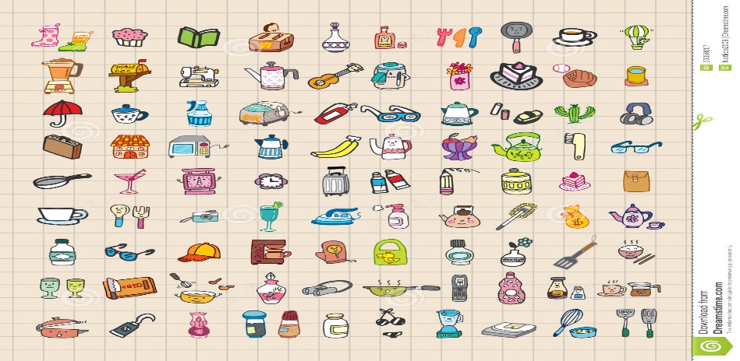

- Naloga: mistery box (skrivnostna škatla)
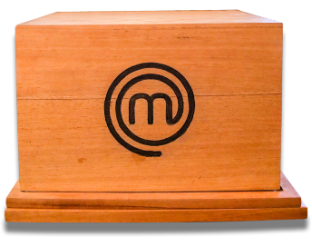
Prosi družinskega člana naj ti po svoji izbiri pripravi 5 rekvizitov (športnih in nešportnih). Ko jih odkriješ imaš 20 minut časa, da se spomniš kar največ vaj, kjer moraš uporabiti vse rekvizite.
Nalogo si lahko tudi prilagodiš:
- Čas (daljši ali krajši), pripravljeni rekviziti (več ali manj)

Kuharsko športni pozdrav, aktiv športa

